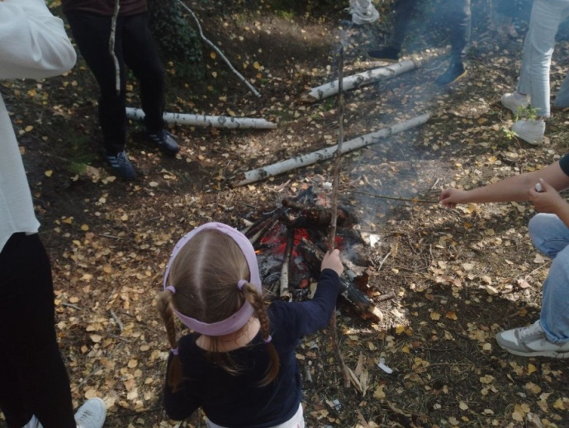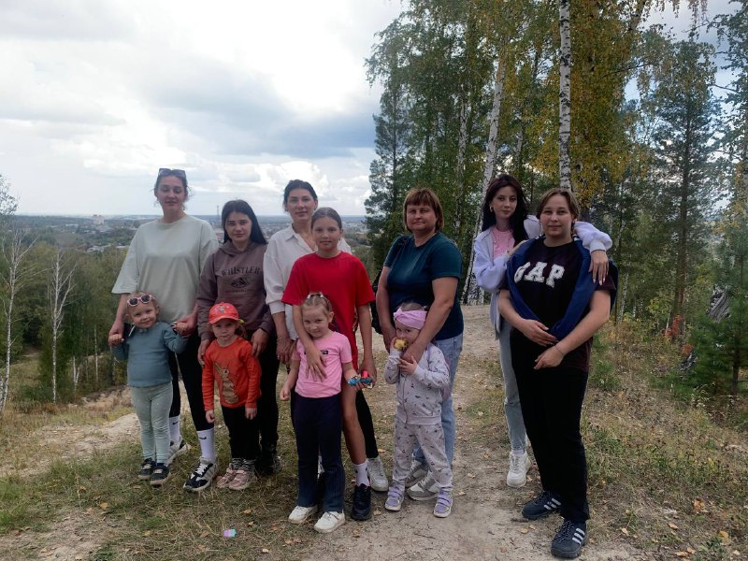 Осень - прекрасная пора! Особенно если она радует нас ярким тёплым солнышком.🍁  
 В этом году дети старшей и подготовительной к школе группы ходили в поход.  
 Нам с ребятами было завидно, что мы были не с ними, тем более что дети пришли все в восторге от путешествия. Мы решили не отставать и тоже отправиться в лес.  
Наши воспитанники средней группы "Пионеры" отправились в первый свой поход в берёзовую рощу вместе с родителями.

Муниципальное автономное дошкольное образовательное учреждение Городского округа «город Ирбит»

Свердловской области «Детский сад №23»

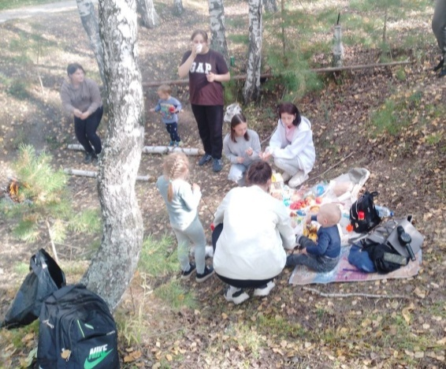 Перед выходными, дети познакомились с правилами безопасного поведения в лесу и узнали правила нахождения у костра.  
Узнали, что можно взять в поход и как правильно одеваться.  
 Ребята с удовольствием расположились на лесной полянке, играли в подвижные игры, собирали шишки, кушали вкусное маршмеллоу, жарили сосиски на костре и многое другое. Для костра ребята собрали сухие ветки и кору. Родители не отставали и играли вместе с нами.  
 Не забыли посетить Васильевский родник.  
Незабываемые эмоции и беседы у костра - это то, что должен попробовать каждый, даже маленький человечек!  
Дети получили заряд бодрости, новые знания и навыки. После себя мы все убрали и оставили поляну чистой.  
Мы обязательно будем продолжать ходить в походы!  
 Дальше - больше!

